Tên tài liệu | Software Architect Document
Mã tài liệu | SAD_01
Phiên bản | 1.0
Tên dự án | V-CMS
Mã dự án | V-CMS

LỊCH SỬ TÀI LIỆU
Date | Version | Description | Author
10-05-2010 | 1.0 | Khởi tạo tài liệu | Duong Hai Phong

MỤC LỤC
1. Mục đích 4
2. Các góc nhìn về kiến trúc của hệ thống 4
3. Các ràng buộc và mục tiêu của kiến trúc hệ thống 4
4. Góc nhìn tình huống người sử dụng 4
4.1. Mô hình tình huống người dùng - Use case model 4
4.2. Miêu tả các tình huống người dùng 4
5. Góc nhìn logic 5
5.1. Tổng quan 5
5.2. Tầng trình diễn 5
5.3. Tầng nghiệp vụ 5
5.4. Tầng truy xuất dữ liệu 6
5.5. Tầng công cụ tiện ích 6
6. Góc nhìn triển khai hệ thống 6
6.1. Sơ đồ triển khai 6
6.2. Các chú ý 7
7. Góc nhìn lập trình (Implementation) 7
8. Góc nhìn dữ liệu 8
8.1. Sơ đồ mô hình dữ liệu 8
8.2. Miêu tả mô hình dữ liệu 8
9. Kích cỡ và hiệu suất 8
10. Chất lượng 8
11. Phụ lục 8
11.1. Các thuật ngữ và từ viết tắt 8
11.2. References 9

Mục đích
Tài liệu này cung cấp một cái nhìn toàn diện về kiến trúc của hệ thống, trong đó sử dụng các góc nhìn về kiến trúc của hệ thống để hiểu các khía cạnh khác nhau của nó.

Các góc nhìn về kiến trúc của hệ thống
Tài liệu này trình bày các góc nhìn sau:
- Góc nhìn ở tình huống người sử dụng
- Góc nhìn logic
- Góc nhìn triển khai
- Góc nhìn lập trình (Implementation)
- Góc nhìn về dữ liệu
Tất cả các góc nhìn này được trình bày bằng UML (sử dụng công cụ MS Visio).

Các ràng buộc và mục tiêu của kiến trúc hệ thống
Dự án này phải thỏa mãn các yêu cầu sau::
- C# .Net, VB.Net: Để phát triển các thành phần xử lý nghiệp vụ
- ASP.NET: Để phát triển các tầng trình diễn mà từ đó gọi đến tầng nghiệp vụ để xử lý yêu cầu
- HTML: Phần hiển thị ở phía người dùng cuối
- SQL: Được sử dụng để truy xuất đến CSDL
- XML: Là chuẩn được sử dụng để trao đổi trong và với hệ thống khác

Góc nhìn tình huống người sử dụng
Phần này liệt kê các tình huống người sử dụng mà chúng thể hiện các chức năng chính của hệ thống.

Mô hình tình huống người dùng - Use case model
Tham khảo tài liệu Use Case Model

Miêu tả các tình huống người dùng

No | Use case code | Use case name | Use case description

Góc nhìn logic

Tổng quan
Hình bên dưới cung cấp kiến trúc chung cả hệ thống.Có 03 tầng chính: tầng trình diễn, tầng nghiệp vụ và tầng truy xuất dữ liệu (CSDL được miêu tả ở phần riêng biệt). Tầng trình diễ tương tác với người dùng cuối. Tầng nghiệp vụ làm việc như một core nghiệp vụ, Tầng truy xuất dữ liệu dùng cho việc tương tác trực tiếp với CSDL
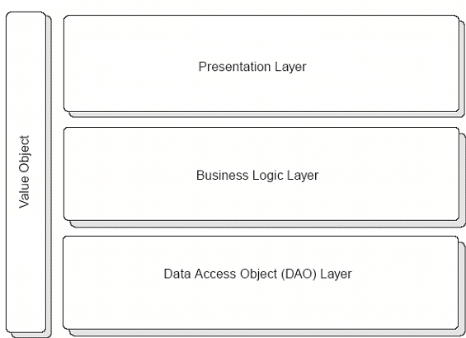
Figure 1 Software Architecture Overview

Tầng trình diễn

Sơ đồ lớp

Miêu tả lớp
No | Class name | Class responsibility

Tầng nghiệp vụ

Sơ đồ lớp

Miêu tả các lớp
No | Class name | Class responsibility

Tầng truy xuất dữ liệu

Sơ đồ lớp

Miêu tả các lớp
No | Class name | Class responsibility

Tầng công cụ tiện ích

Sơ đồ lớp

Miêu tả lớp
No | Class name | Class responsibility

Góc nhìn triển khai hệ thống
Phần này mô tả có một hoặc nhiều hơn các cấu hình phần mạng vật lý (phần cứng) mà trên đó hệ thống V-CMS được cài đặt và triển khai.

Sơ đồ triển khai
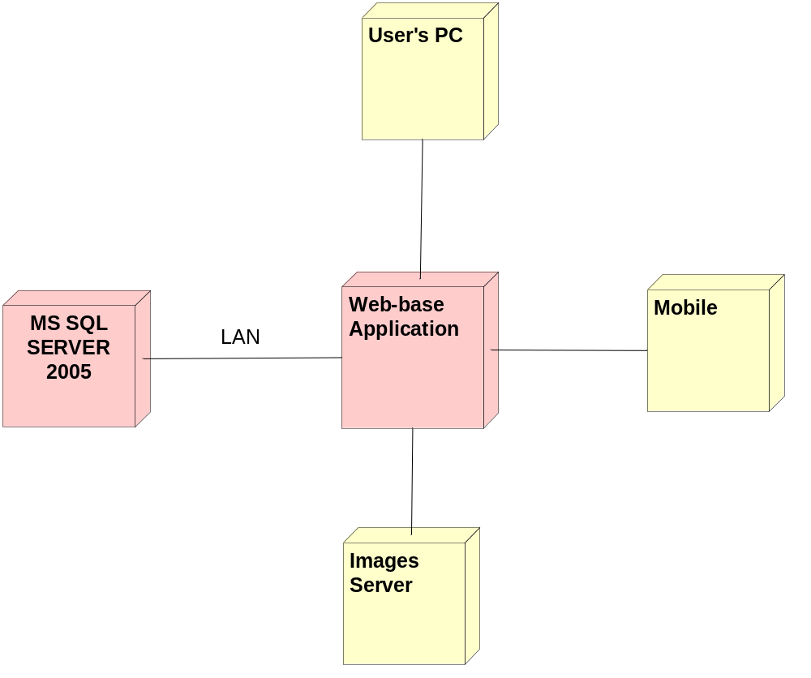
Figure 2 Deployment Diagram

Các chú ý
No | Node | Node description
1 | User | The users use a PC which is installed browsers and connected to the LAN network .
3 | Web-base application | Web-base application to view all appointment on the public calendar
4 | Database | Database Server (use MS SQL Server 2005) contains all system’s data. It connect to IIS via LAN

Góc nhìn lập trình (Implementation)

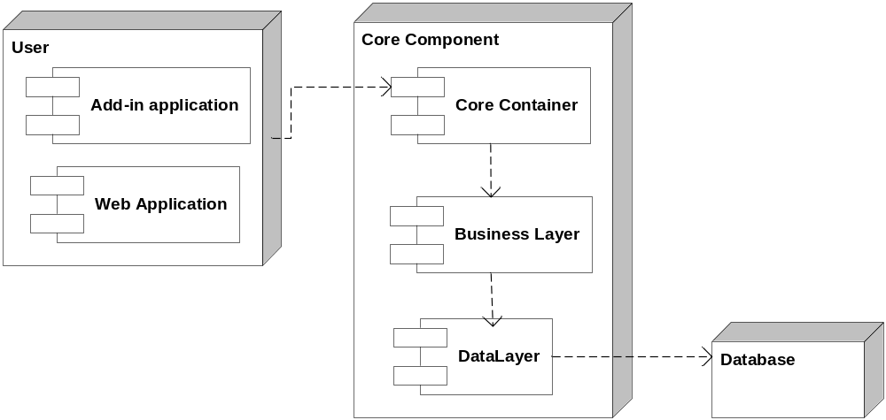

Góc nhìn dữ liệu
Góc nhìn nay cung cấp cái nhìn về các thực thể trong mô hình dữ liệu.

Sơ đồ mô hình dữ liệu

Miêu tả mô hình dữ liệu
No | Code | Entity name | Responsibility

Kích cỡ và hiệu suất
Các yêu cầu về hiệu suất của hệ thống như được quy định trong tài liệu đặc tả yêu cầu phần mềm (Phần các yêu cầu phi chức năng) phải được quan tâm khi thực hiện kiến trúc hệ thống.

Chất lượng
Các yêu cầu về chất lượng (mở rộng, ổn định...) như được quy định trong tài liệu đặc tả yêu cầu phần mềm (Phần các yêu cầu phi chức năng) phải được quan tâm khi thực hiện kiến trúc hệ thống.

Phụ lục

Các thuật ngữ và từ viết tắt
.
No | Abbreviations and acronyms | Description
1 | ASP | Active Server Pages
2 | HTML | Hyper Text Makeup Language
3 | XML | Extensible Markup Language
4 | SQL | Structured Query Language
5 | IIS | Internet Information Services
6 | PC | Personal Computer

References
This subsection should provide a complete list of all documents referenced elsewhere in the artifact. Each document is identified by code and name.
No | Code | Document name
1 | SRS_01_V-CMS | Software Requirement Specification
2 | UCM_01_V-CMS | Use Case Model

